«Құқықтық навигатор» апталығының аясында...
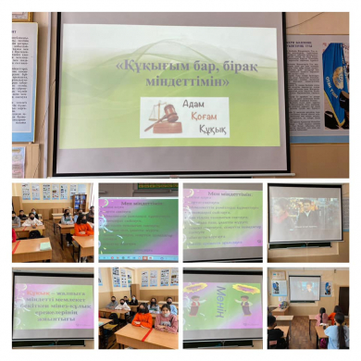

2021-2022 оқу жылының 7 ақпан күні «Құқықтық навигатор» апталығының аясында, заң туралы білімін жетілдіру, дамытушылық, оқушының саяси саналылығы мен таным белсенділігін арттыру. Өз іс-әрекетіне жауап беретіндей өй-өрісін кеңейту мақсатында «Құқығым бар, бірақ міндеттімін» тақырыбында 7-8 сынып арасында тәрбие сағаты өткізілді.

В рамках недели «Правовой навигатор»...

7 февраля 2021-2022 учебного года в рамках недели «Правовой навигатор», в целях совершенствование знаний о правах, развитие развивающей, политической сознательности и познавательной активности учащихся, расширения кругозора, отвечающего за свои действия, был проведен воспитательный час среди 7-8 классов на тему «Имею право, но обязан».

